91500.09.12.05.007
Приложение № 5
к приказу Минздрава РТ
№ 1557 от 26.07.2016 г.

ТЕХНОЛОГИЯ

ВЫПОЛНЕНИЯ ПРОСТОЙ МЕДИЦИНСКОЙ УСЛУГИ

12.05.007 «Определение подгрупп и других групп крови меньшего значения
А₁, А₂, D, С, с, Е, е, Кеll»

Казань, 2016 г.

Сведения о разработчиках
В разработке «Технологии выполнения простой медицинской услуги 12.05.007 «Определение подгрупп и других групп крови меньшего значения А₁, А₂, D, С, с, Е, е, Кеll» участвовали специалисты Министерства здравоохранения Республики Татарстан и Государственного автономного учреждения здравоохранения «Республиканский центр крови Министерства здравоохранения Республики Татарстан» (см. таблицу 1).
Таблица 1 - Сведения о разработчиках «Технологии выполнения простой медицинской услуги 12.05.007 «Определение подгрупп и других групп крови меньшего значения А₁, А₂, D, С, с, Е, е, Кеll»
ФИО  разработчиков | Место работы, занимаемая, должность, степень, звание | Адрес места работы | Рабочий телефон
Фатихов Ильдар Разинович | Заместитель министра здравоохранения РТ | 4200111, г. Казань, ул. Островского, д.11/6
Лысенко Галина Викторовна | Начальник управления контроля стандартов и качества медицинской деятельности министра здравоохранения РТ, к.м.н. | 4200111, г. Казань, ул. Островского, д.11/6 | (843) 231-79-73
Бурыкин Игорь Михайлович | Начальник отдела внедрения и мониторинга стандартов министра здравоохранения РТ, к.м.н. | 4200111, г. Казань, ул. Островского, д.11/6 | (843) 231-79-74
Тураев Рамиль Габдельхакович | Главный врач ГАУЗ «РЦК МЗ РТ», к.м.н., ассистент кафедры «Анестезиологии-реаниматологии и трансфузиологии» КГМА Минздрава России | г.Казань, проспект Победы д.85 | (843) 237-69-00
Сибгатуллина Лилия Нагимзяновна | Заместитель главного врача по медицинской части ГАУЗ «РЦК МЗ РТ». | г.Казань, проспект Победы д.85 | (843)237-54-59
Бельская Елена Евгеньевна | Заведующая клинико-диагностической лабораторией ГАУЗ «РЦК МЗ РТ», ассистент кафедры «Клиническая лабораторная диагностика» КГМА Минздрава России | г.Казань, проспект Победы д.85 | (843) 237-92-33

Рецензенты:
Фаткуллин Ильдар Фаридович, д.м.н., профессор, зав. кафедрой акушерства и гинекологии № 2 Казанского государственного медицинского университета, главный внештатный акушер-гинеколог МЗ РФ в Приволжском ФО, заслуженный деятель науки Республики Татарстан, заслуженный врач РТ, председатель Общества акушеров-гинекологов РТ.
Анисимов Андрей Юрьевич– главный внештатный хирург МЗ РТ, заместитель главного врача по хирургии ГАУЗ «Городская клиническая больница №7 г.Казани», д.м.н., профессор кафедры «Скорой медицинской помощи» КГМА Минздрава РФ, член ассоциации хирургов-гепатологов России и стран СНГ
Галимова Ильмира Раисовна - главный акушер-гинеколог МЗ РТ, заместитель главного врача по акушерско-гинекологической помощи ГАУЗ «Республиканская клиническая больница МЗ РТ»
Сиразитдинов Дамир Талибович – главный специалист эксперт по клинической лабораторной диагностике МЗ РТ.
- ОБЛАСТЬ ПРИМЕНЕНИЯ

Настоящий стандарт устанавливает порядок исследования крови на клинически значимые трансфузионно опасные антигены эритроцитов групп крови человека А₁, А₂, D, С, с, Е, е, Кеll.
Настоящий стандарт распространяется на учреждения здравоохранения Республики Татарстан.
Основанием для разработки "Технологии выполнения простой медицинской услуги 12.05.007 «Определение подгрупп и других групп крови меньшего значения А₁, А₂, D, С, с, Е, е, Кеll», является Отраслевой классификатор "Простые медицинские услуги" (ОК ПМУ N 91500.09.0001-2001), утвержденный Приказом Министерства здравоохранения Российской Федерации от 10 апреля 2001 г. N 113.

- ЦЕЛИ И ЗАДАЧИ
Основной целью определения антител к антигенам эритроцитов является профилактика осложнений, возникающих у реципиентов при гемотрансфузиях, а также определение тактики ведения беременных и раннее лечение гемолитической болезни у новорожденных.
ТВ ПМУ «Определение подгрупп и других групп крови меньшего значения А₁, А₂, D, Сс, Ее, Кеll» разработана с целью нормативного обеспечения и унификации процесса выполнения простой медицинской услуги 12.05.007 «Определение подгрупп и других групп крови меньшего значения А₁, А₂, D, С, с, Е, е, Кеll» в медицинских учреждениях на территории Республики Татарстан.
Необходимость типирования доноров и реципиентов по системам АВО, Rh-Hr и Кеll: А, В, С, с, D, E, e, Kell позволяет исключить аллоиммунизацию реципиентов, обусловленную различием систем групп крови.
Иммунологическая несовместимость между компонентами крови и иммунной системой пациента является основой для развития иммунологических посттрансфузионных осложнений и реакций (немедленных и отсроченных).
ТВ ПМУ разработана с целью нормативного обеспечения и унификации процесса выполнения простой медицинской услуги 12.05.007 «Определение подгрупп и других групп крови меньшего значения А₁, А₂, D, С, с, Е, е, Кеll , Duffi » в медицинских учреждениях на территории Республики Татарстан.
ТВ ПМУ «Определение подгрупп и других групп крови меньшего значения А₁, А₂, D, С, с, Е, е, Кеll , Duffi» разработана для решения следующих задач:
- нормативного обеспечения внедрения стандарта ТВ ПМУ «Определение подгрупп и других групп крови меньшего значения А₁, А₂, D, С, с, Е, е, Кеll , Duffi »;
- установления единых требований к оказанию ТВ ПМУ «Определение подгрупп и других групп крови меньшего значения А₁, А₂, D, С, с, Е, е, Кеll , Duffi »;
- унификации расчетов трудозатрат на выполнение ТВ ПМУ «Определение подгрупп и других групп крови меньшего значения А₁, А₂, D, С, с, Е, е, Кеll, Duffi » в медицинских учреждениях на территории Республики Татарстан;
- контроля качества и безопасности оказанной пациенту ПМУ «Определение подгрупп и других групп крови меньшего значения А₁, А₂, D, С, с, Е, е, Кеll , Duffi » в медицинских учреждениях на территории Республики Татарстан;
- проверки на соответствие установленным требованиям при проведении процедуры лицензирования;
- защиты прав пациента и врача при разрешении спорных и конфликтных вопросов.
ТВ ПМУ представляет собой систематизированный свод медицинских правил и условий, технического обеспечения, определяющий порядок и последовательность действий, выполняемых медицинским персоналом.
При разработке ТВ ПМУ «Определение подгрупп и других групп крови меньшего значения А₁, А₂, D, С, с, Е, е, Кеll , Duffi » использовались нормативные документы (приказы, инструкции, методические указания МЗ РФ и МЗ РТ), результаты научных исследований, практический опыт службы крови Республики Татарстан.

- НОРМАТИВНЫЕ ССЫЛКИ

Постановления Правительства Российской Федерации от 26.01.2010 г. №29 «Технический регламент о требованиях безопасности крови, ее продуктов, кровезамещающих растворов и технических средств, используемых в трансфузионно-инфузионной терапии
Приказ МЗ СССР № 700 от 23.05.1985 г. «О мерах по дальнейшему предупреждению осложнений при переливании крови, ее компонентов, препаратов и кровезаменителей»
Приказ МЗ РФ от 25.12.1997 г. №380 «О состоянии и мерах по совершенствованию лабораторного обеспечения диагностики и лечения пациентов в учреждениях здравоохранения Российской Федерации».
Приказ МЗ РФ № 2 от 09.01.1998 г. «Об утверждении инструкций по иммуносерологии»;
Приказ МЗ РТ № 367 от 13.05.1999 г. «О мерах по предупреждению осложнений при переливании компонентов, препаратов крови, кровезаменителей»
Приказ МЗ РФ № 363 от 25.11.2002 г. «Об утверждении Инструкции по применению компонентов крови»;
Приказ МЗ РТ № 1135 от 05.08.2004 г. «О совершенствовании работы по профилактике посттрансфузионных осложнений в учреждениях здравоохранения Республики Татарстан»
Приказ МЗ РФ от 28 марта 2012 г. n 278н «Об утверждении требований к организациям здравоохранения (структурным подразделениям), осуществляющим заготовку, переработку, хранение и обеспечение безопасности донорской крови и ее компонентов, и перечня оборудования для их оснащения
Приказ МЗ РФ от 2 апреля 2013 г. № 183н «Об утверждении правил клинического использования донорской крови и (или) ее компонентов»
Приказ МЗ РТ от 27.04.2004 г. № 691 «О совершенствовании преконцепционной, пренатальной и постнатальной профилактики иммуноконфликтной беременности в Республике Татарстан»
Приказ МЗ РТ от 16.07.2004 г. № 1047 «О порядке получения, учета и хранения компонентов крови»
Приказ МЗ РТ от 15.07.2010 г. № 908 «Об установлении стандартов технологий исследования функции органов и тканей с использованием специальных процедур»
Методические указания № 52001- 109 МЗРФ, РНИИ гематологии и трансфузиологии «Требования к проведению иммуногематологических исследований доноров и реципиентов на СПК и в ЛПУ», Санкт- Петербург, 2002 г.
Методические рекомендации МЗ РФ «Алгоритмы исследования антигенов эритроцитов и антиэритроцитарных антител в сложнодиагностируемых случаях», Санкт- Петербург, 2000 г.

СанПиН 2.1.3.2630-10 «Санитарно-эпидемиологические требования к организациям, осуществляющим медицинскую деятельность»

СанПиН 2.1.7.2790-10 «Санитарно-эпидемиологические требования к обращению с медицинскими отходами»

- ТЕРМИНЫ, ОПРЕДЕЛЕНИЯ И СОКРАЩЕНИЯ

4.1 В настоящем стандарте применены следующие термины и определения:
Агглютинация – это реакция взаимодействия антигена со специфическим антителом, проявляется в виде склеивания эритроцитов.
Антигены групп крови человека - это вещества, несущее признаки генетически чужеродной информации, при попадании в организм вызывающие иммунный ответ (выработку антител). Антигены эритроцитов человека являются структурными образованиями расположенными на вешней поверхности мембраны эритроцитов, обладающими способностью взаимодействовать с соответствующим АТ, образовывать комплекс АГ-АТ, наследуются от родителей, генотип групп крови в течение жизни не меняются.
В настоящее время известны 38 групповых антигенных систем и их коллекций, включающие более 500 антигенов эритроцитов и белков плазмы. 10 из них имеют клиническое значение, т.е. при попадании в организм индивида АГ, отсутствующие у него, на них могут начать вырабатываться АТ. Клинически значимые трансфузионно опасные группы крови: АВО, MNS, P, Резус (RH), Lutheran (LU), Kell, Lewis (LE), Duffy (FY), Kidd (JK), Diego (DI)
Антиген А может быть представлен слабыми вариантами, в связи с чем в группах крови А(II) и AB(IV) выделяют подгруппы А₁(II), A₂(II), A₁B(IV), A₂B(IV) соответственно. Эритроциты подгруппы А₂ (II) обладают пониженными агглютинабельными свойствами. Слабо выраженная агглютинация может остаться незамеченной, и лица подгруппы А₂ (II) могут быть ошибочно отнесены к группе О (I), а лица с погруппой А₂В(IV) могут быть причислены к группе В(III).
Естественные анти-А, анти-В антитела (агглютинины) – эти иммуноглобулины классов Ig M, которые постоянно находятся в сыворотке крови человека без всякого иммунного стимула. Они являются врожденными (регулярными) и не меняются в течение жизни. В сыворотке крови примерно 1% лиц, имеющий подгруппу А₂(II), и почти 25% лиц, имеющих подгруппу А₂ В(IV) содержатся экстраагглютинины α ₁ (антитела анти-А),, специфически взаимодействующие с эритроцитами А₁(II) и A₁B(IV). Они не активны при 37⁰ С и клинического значения не имеют, однако вызывает агглютинацию эритроцитов при проведении проб на индивидуальную совместимость крови донора и реципиента.
На эритроцитах человека имеются 5 основных антигенов системы Резус (D, C, c, E, e). Из антигенов системы Резус наибольшее клиническое значение имеет антиген D. Обладая выраженными иммуногенными свойствами, антиген D в 95% является причиной гемолитической болезни новорожденного, а также причиной тяжёлых посттрансфузионных осложнений. Лиц, имеющих антиген D, относят к Rh+, не имеющих антиген D относят к Rh-. Имеются индивиды, у которых антиген D слабо выражен (Du). Реципиенты, содержащие антиген Du, должны быть отнесены к резус-отрицательным и им должна быть перелита только резус-отрицательная кровь, так как нормальный антиген D может вызвать у таких лиц иммунный ответ. Поэтому кровь реципиентов обязательно тестировать на присутствие Du.
Антиген с встречается приблизительно у 80% людей, а именно у всех Rh-отрицательных и у 67% Rh-положительных. Необходимо учитывать его антигенные свойства, ведущие к выработке у с-отрицательных лиц анти-с антиэритроцитарных антител.
Наиболее выраженными антигенными свойствами среди минорных антигенов эритроцитов обладает антиген К системы Кеll.
Антиген k (челлано) является продуктом аллельного гена К, встречается чрезвычайно часто (98,8%).
Фенотип антигенов эритроцитов человека включает в себя набор антигенов разных систем групп крови, расположенных на поверхности эритроцитов. Этот набор для каждого человека индивидуален. Поэтому при переливании эритроцитсодержащих компонентов крови необходимо учитывать совместимость по антигенам А, В, D, С, с, Е, е.
Аллосенсибилизация - выработка антител на антигены, отсутствующие у данного индивида. Синтез антител может наблюдаться в ответ на гемотрансфузии или беременность. При последующих гемотрансфузиях может произойти взаимодействие антигенов эритроцитов донора и антител реципиента in vivo, что приводит к посттрансфузионному осложнению.
Неспецифическая агглютинация – это агглютинация, неожиданная, атипичная, не свойственная конкретной групповой антигенной системе. В основе неспецифической агглютинации лежат определённые специфические механизмы. На появление неспецифической агглютинации влияют белковый состав среды, солевой состав среды, состояние свёртывающей системы крови, гормонального фона.
Гелевый тест - это метод выявления антиэритроцитарных антител, основанный на комбинации методов агглютинации и гель-фильтрации. Проводится с помощью пластиковых диагностических карточек, которые состоят из микропробирок, заполненных полиакриламидным гелем и соответствующими реагентами (сывороткой Кумбса).
Специфичность - уникальная конфигурация части молекулы антигена, определяющая стерические взаимодействия его с молекулами комплементарной конфигурации (антитела, антигены), определяет структурные особенности антигена, в частности структуры антигенной детерминанты, или эпитопа.
Моноклональные реагенты – реагенты, предназначенные для определения отдельных антигенов системы Резус и Kell, представляют собой продукты соответствующих линий мышиных гибридом.

4.2 В настоящем стандарте применяют следующие сокращения:
МЗ РФ – Министерство здравоохранения Российской Федерации
МЗ РТ – Министерство здравоохранения Республики Татарстан
ГАУЗ РЦК МЗ РТ – Государственное автономное учреждение здравоохранения «Республиканский центр крови Министерства здравоохранения Республики Татарстан»
УЗ – учреждение здравоохранения
КЛД – клиническая лабораторная диагностика
ТВ ПМУ - технология выполнения простой медицинской услуги
ПМУ – простая медицинская услуга
РПГА – реакция прямой гемагглютинации
ГБН – гемолитическая болезнь новорожденных
ОПК – отделение переливания крови
КТТ – кабинет трансфузионной терапии

5 Применяемое оборудование, инструменты и материалы

5.1 Перечень применяемого оборудования указаны в таблице 2.

Таблица 2 - Приборы, инструменты, изделия медицинского назначения, необходимые для исследования антител к антигенам эритроцитов, а также альтернативные приборы и изделия медицинской техники
Наименование прибора, изделия  медицинской техники и др. | Количество приборов, инструментов, изделий медицинской техники | Альтернативный прибор, изделие медицинской техники
Определение подгрупп А₂(II), A₂B(IV) перекрестным методом
Стол лабораторный | 1 шт. | Стол с покрытием из пластика
Стул | 1 шт.
Настольная лампа | 1 шт. | Настенная лампа
Планшеты для иммуно-гематологических исследований | 1 шт. на 1 исследование | Тарелка белого цвета фарфоровая или эмалированная
Пипетка Пастера | 1 шт. | Автоматическая пипетка переменного объёма 20-200 мкл
Стеклянные палочки (лопаточки) | От 1 до 10 шт. | Палочка из пластмассы
Песочные часы на 3 и 5 минут | По 1 шт. | Секундомер
Лупа с 8-кратным увеличением | 1 шт.
Штатив лабораторный на 10 гнёзд | 1 шт.
Стеклянные баночки | 2 шт. | Стеклянные стаканы
Центрифуга лабораторная ОПН-3 | 1 шт. | Центрифуга лабораторная  СМ-6 М, ELMI
Определение подгрупп А₂(II), A₂B(IV) гелевой методикой
Стол лабораторный | 1 шт. | Стол с покрытием из пластика
Стул | 1 шт.
Штатив лабораторный на 10 гнёзд | 1 шт.
 | 2 шт.
Центрифуга лабораторная ОПН-3 | 1 шт. | Центрифуга лабораторная  СМ-6 М,, ELMI
Центрифуга для гелевых пластиковых карт | 1 шт.
Автоматическая пипетка пере  енного объёма | 5-40 мкл 1 шт.  100-1000 мкл 1 шт.
Штатив для автоматических пипеток переменного объема | 1 шт.
Пробирки центрифужные | 1 шт.
Фенотипирование по системам Rh-Hr и Kell
моноклональными реагентами на плоскости
Стол лабораторный | 1 шт. | Стол с покрытием из пластика
Стул | 1 шт.
Настольная лампа | 1 шт. | Настенная лампа
Планшеты для иммуно-гематологических исследований | 1 шт. на 1 исследование | Тарелка белого цвета фарфоровая или эмалированная
Пипетка Пастера | 1 шт. | Автоматическая пипетка переменного объёма (20-200 мкл)
Стеклянные палочки (лопаточки) | От 1 до 10 шт. | Палочка из пластмассы
Песочные часы на 5 минут | 1 шт. | Секундомер
Лупа с 4-6-кратным увеличением | 1 шт. | Лупа с 4-6 кратным увеличением
Штатив лабораторный на 10 гнёзд | 1 шт. | Штатив лабораторный на 10 гнёзд
Стеклянные стаканы | 2 шт. | Стеклянные баночки
Центрифуга лабораторная ОПН-3 | 1 шт. | Центрифуга лабораторная  СМ-6 М, ELMI
Фенотипирование по системам Rh-Hr и Kell
с использованием гелевых диагностических карт
Стол лабораторный | 1 шт. | Стол с покрытием из пластика
Стул | 1 шт.
Настольная лампа | 1 шт. | Настенная лампа
Автоматическая пипетка переменного объёма | 5-40 мкл 1 шт.  100-1000 мкл 1 шт.
Штатив лабораторный на 10 гнёзд | 1 шт.
Центрифуга лабораторная ОПН-3 | 1 шт. | Центрифуга лабораторная  СМ-6 М, ELMI
Центрифуга для гелевых карт | 1 шт.
Пробирка центрифужная | 1 шт. | Пробирка биологическая

5.2. Реактивы
Для определения подгрупп А₂(II), A₂B(IV) и фенотипа систем Rh-Hr и Kell крови реципиента необходимы реактивы, которые представлены в таблице 3.

Таблица 3 - Реагенты, необходимые для определения подгрупп А₂(II), A₂B(IV) и фенотипа по системам Rh-Hr и Kell
Наименование реактива | Количество реактива, необходимое для выполнения 1-го исследования | Сроки и особенности хранения реактива, работы с ним* | Документ, регламентирующий использование реактива
Определение подгрупп А₂(II), A₂B(IV) перекрёстным методом
Стандартные изогемагглютинирующие сыворотки АВО | По одной большой капле (100 мкл) реактивов  О (анти -АВ), А (анти-В) и В (анти-А) двух серий; 100 мкл, АВ-одной серии | Хранить при t+2…+8 ⁰С.  Срок годности - 6 месяцев с даты изготовления.  После вскрытия годен в течение 2 недель | Приказ МЗ РФ № 2 от 09.01.1998 г. «Об утверждении инструкций по иммуносерологии»
Цоликлоны  анти-А, анти-В, ант  -АВ | По одной большой капле (100 мкл) каждой группы | Хранить при t+2…+8 ⁰С.  Срок годности - 2 года с даты изготовления.  После вскрытия годен в течение 1 месяца.
Стандартные эритроциты АВО | По одной маленькой капле (10 мкл) каждой группы | Хранить при t+2…+8 ⁰С .  Срок годности - 2 месяца с даты изготовления.  После вскрытия годны в течение 5-7 дней.
Цоликлон  анти-А₁ (лектин)  (для КДЛ и специализированных лабораторий) | Одна большая капля  (100 мкл) | Хранить при t+2…+8 ⁰С.  Срок годности - 2 года с даты изготовления.  После вскрытия годен в течение 1 месяца.
Раствор натрия хлорида, 0,9% | По 50 мкл в каждую лунку | Хранить при t+15…+25 ⁰С.
Определение основных групп крови АВО гелевой методикой
Диагностические карточки для определения группы крови | От 0,5 до 1 шт. в зависимости от используемой диагностической карты. | Хранить при t+15…+25 ⁰С. | Инструкции, прилагаемые к соответствующим диагностическим карточкам
Раствор для приготовления суспензии исследуемых эритроцитов | В зависимости от требований производителя | Хранить при t+2…+8 ⁰С. | Инструкция, прилагаемая к раствору
Набор стандартных эритроцитов А₁ и В | По 50 мкл каждого реактива | Хранить при t+2…+8 ⁰С. | Инструкция, прилагаемая к набору
Фенотипирование по системам Rh-Hr и Kell моноклональными реагентами на плоскости
Моноклональные реагенты а-D, а-С, а-с, а-Е, а-е, а-Сw, а-К, a-k | По 100 мкл каждого реагента | Хранить при  t+2…+8 ⁰С. | Инструкции, прилагаемые к реагентам
Фенотипирование по системе Rh-Hr и Kell
с использованием гелевых диагностических карт
Диагностические карточки для определения фенотипа системы Резус и Kell | 1 диагностическая карта. | Хранить при  t+2…+8 ⁰С. | Инструкции, прилагаемые к диагностическим карточкам
Раствор для приготовления суспензии исследуемых эритроцитов | В зависимости от требований производителя | Хранить при  t+2…+8 ⁰С. | Инструкция, прилагаемая к раствору
* - Температура внутри холодильной камеры, где хранятся реактивы, контролируется средним медработником дважды в день. Показания термометра регистрируются в «Журнале регистрации температурного режима холодильника» (см. приложение 1).

5.3. Прочий расходуемый материал
Для выполнения ПМУ «Определение подгрупп и других групп крови меньшего значения А₁, А₂, D, С, с, Е, е, Кеll, Duffi» используется прочий расходуемый материал (см. таблицу 4).

Таблица 4 - Прочий расходный материал
Наименование | Количество | Примечание
Ватно-марлевый тампон | На 1 тампон: вата - 3,0 гр.,  бинт - 30 см. | Для подсушивания пипетки и стеклянной палочки
Медицинские перчатки одноразовые | 1 пара на каждые 3 часа работы | Заменить немедленно при нарушении целостности или сильном загрязнении.
Раствор натрия хлорида, 0,9% | 0,5 л | Для промывания пипеток и палочек
Спирт этиловый медицинский, 70,0% | 10,0 гр. на 1 обработку | Для обработки гелевой центрифуги, автоматических пипеток переменного объёма
Дезинфицирующий раствор | В соответствии с методичес-кими указаниями по приме-нению дез. средств, разре-шённых к использованию в РФ и РТ | Для дезинфекции биологического материала, лабораторной посуды и рабочего места.
Наконечники для автомати-ческих пипеток переменного объема, одноразовые | 2 шт. на 1 исследование

6. Ответственность

Исполнители:
Врач КЛД и фельдшер-лаборант несут ответственность за проведение исследования
Врач и фельдшер-лаборант должны иметь специальную подготовку по вопросам иммуногематологии на специализированных циклах усовершенствования на базе учреждений дополнительного профессионального образования, иметь сертификат специалиста, знать нормативную документацию для обеспечения квалифицированного исполнения предписанных обязанностей.
Должностное лицо, несущее ответственность – заведующий клинико-диагностической лабораторией (экспресс-лабораторией)

Таблица 5 - Требования к специалистам для выполнения ПМУ «Определение подгрупп и других групп крови меньшего значения А₁, А₂, D, С, с, Е, е, Кеll , Duffi».
Медицинское учреждение | Выполнение ПМУ «Определение резус-принадлежности» | Медицинский персонал | Дополнительные требования к медицинскому персоналу
Стационар | Централизованное переопределение | Врач КЛД или биолог КЛД | Должны иметь специальную подготовку по вопросам иммуногематологии на специализированных циклах усовершенствования на базе учреждений дополнительного профессионального образования и/или на базе учреждений службы крови РТ не реже одного раза в 5 лет
Другие УЗ | Для амбулаторных пациентов | Врач КЛД или биолог КЛД

Требования безопасности
К работе допускаются лица, прошедшие инструктаж по технике безопасности и получившие доступ к самостоятельной работе.
Все манипуляции ответственным исполнителям проводить в медицинской одежде с использованием индивидуальных средств защиты (медицинские перчатки, защитные очки или щитки). С любыми образцами крови пациента следует обращаться как с потенциальными переносчиками инфекционных заболеваний.

7. Процедуры выполнения

7.1 Подготовительные работы

7.1.1 Требования к помещению
Для выполнения ПМУ «Определение подгрупп и других групп крови меньшего значения А₁, А₂, D, С, с, Е, е, Кеll, Duffi» должно быть оснащено отдельное место (или специальное помещение), которое оборудуется согласно требованиям приказа от 28 марта 2012 г. N 278н «Об утверждении требований к организациям здравоохранения (структурным подразделениям), осуществляющим заготовку, переработку, хранение и обеспечение безопасности донорской крови и ее компонентов, и перечня оборудования для их оснащения» (приложение № 5 приказа).
Иммуногематологические исследования проводить в помещении с естественным освещением, температура воздуха в помещении должна быть в пределах +15⁰С …+25⁰С. Показатели микроклимата фиксировать в «Журнале учёта микроклимата помещения» (приложение 3).

7.1.2. Требования к образцам крови.
Перед процедурой забора крови на исследование у пациента уточнить его фамилию, имя и отчество. Если состояние реципиента не позволяет провести опрос, идентификация проводится путем сверки данных медицинской документации.
У новорожденных детей указывается пол и номер на идентификационном ручном браслете. У новорожденных первых часов жизни указываются фамилия и инициалы матери.
Предпочтительнее использовать пробирку вакутейнер, на которую нанести следующую информацию о пациенте: Ф.И.О., дату забора крови, для стационарных больных - номер медицинской карты. Кровь пациента забрать из вены в количестве 3-5 мл и перенести в подписанную пробирку.
Использовать для исследования кровь пациента не более двухдневного срока хранения при t+2ºС…+8ºС.
Допускается наличие незначительного гемолиза у пациентов с аутоиммунной гемолитической анемией.
Образцы крови, маркировка которых не соответствует требованиям настоящего документа, запрещается направлять и принимать для исследования в клинико-диагностической лаборатории.

7.1.3. Требования безопасности
Все манипуляции проводить в медицинской одежде с использованием индивидуальных средств защиты (медицинские перчатки, защитные очки или щитки). С любыми образцами крови пациента следует обращаться как с потенциальными переносчиками инфекционных заболеваний.

7.1.4 Требования к объемам исследований в зависимости от медицинского учреждения

7.1.4.1 Стационар
При поступлении в стационар кровь пациента перед плановой трансфузией эритроцитсодержащих компонентов крови должна тестироваться на наличие антигенов С, с, Е, е системы Резус. Исследовать в стационаре антиген K системы Kell нет необходимости, т.к. все выпускаемые службой крови эритроцитсодержащие компоненты крови не содержат данного антигена ввиду его высокой иммуногенности.

7.2 Методы исследования

7.2.1 Определение группы крови перекрёстным методом
Порядок проведения исследования:
Определение группы крови АВО производить на планшете со смачиваемой поверхностью.
1. Промаркировать планшет, для чего указать Ф.И.О. пациента, кровь которого исследуют, а также надписать специфичность изогемагглютинирующих сывороток АВО и стандартных эритроцитов АВО в порядке их нанесения.
2. Стандартные изогемагглютинирующие сыворотки АВО раскапать в два ряда: в первом ряду сыворотки одной серии О (анти-АВ), A (анти-В), B (анти-А), во втором ряду сыворотки другой серии O (анти-АВ), A (анти-В), B (анти-А) по одной большой капле (по 100 мкл) под соответствующими надписями.
3. В третий ряд раскапать по одной маленькой капле (10 мкл) стандартных эритроцитов O, A, B под соответствующими надписями.
4. Из пробирки с исследуемой кровью осторожно взять пипеткой сыворотку крови пациента (100 мкл) и поместить рядом со стандартными эритроцитами АВО, соотношение стандартных эритроцитов и исследуемой сыворотки - 1:10. Этой же пипеткой из пробирки взять исследуемые эритроциты (10 мкл) и поместить рядом со стандартными изогемагглютинирующими сыворотками АВО, соотношение исследуемых эритроцитов и стандартных сывороток - 1:10.
5. Каждую каплю исследуемого материала перемешать стеклянной палочкой с соответствующим диагностическим стандартом. Наблюдать за реакцией 5 минут, при постоянном покачивании планшета. После окончания экспозиции в те капли, где имеется агглютинация, добавить по одной капле (50 мкл) раствора натрия хлорида, 0,9%.
Трактовка результатов реакции.
Положительный результат (+) выражается в агглютинации эритроцитов, агглютинаты видны невооруженным глазом в виде мелких или крупных красных агрегатов.
При отрицательном результате (-) капля остаётся равномерно окрашенной в красный цвет, агглютинации в ней не обнаруживается.

7.2.1.2 Выявление слабых вариантов антигена А (А₂) и экстраагглютинина α (анти-А₁)
При наличии слабых вариантов антигена А (А₂) в группах А анти-В и АВ реакция агглютинации со стандартной изогемагглютинирующей сывороткой В анти-А наступает после первой минуты, агглютинаты мелкие (рисунок 1).

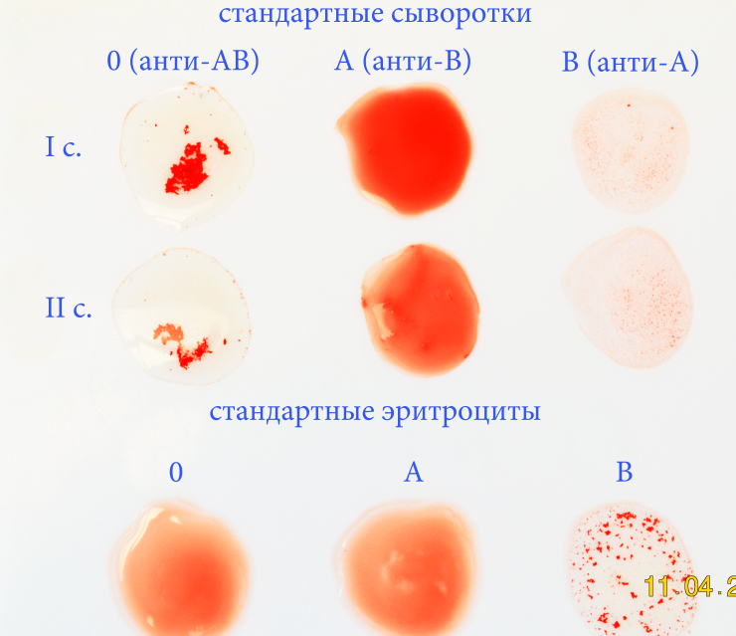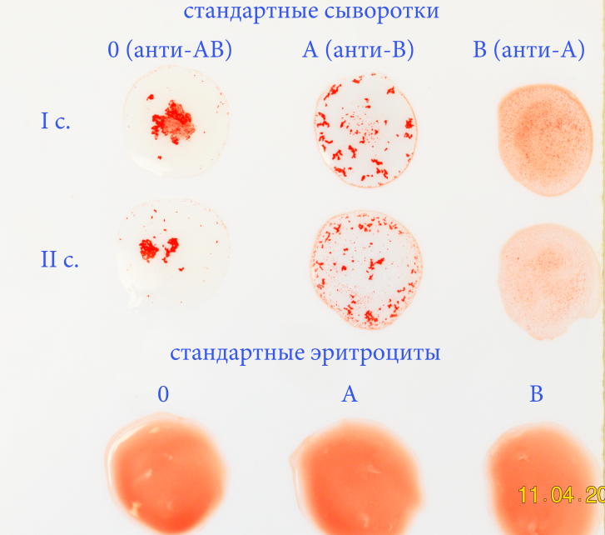
I II
Рисунок 1 – Выявлены слабые варианты антигена А (А₂). Группы крови I - А₂ и II - А₂В

При наличии экстра агглютинина α (анти-А₁ антитела) в подгруппах А₂ и А₂В реакция агглютинации выявляется со стандартными эритроцитами группы А (рисунок 2).
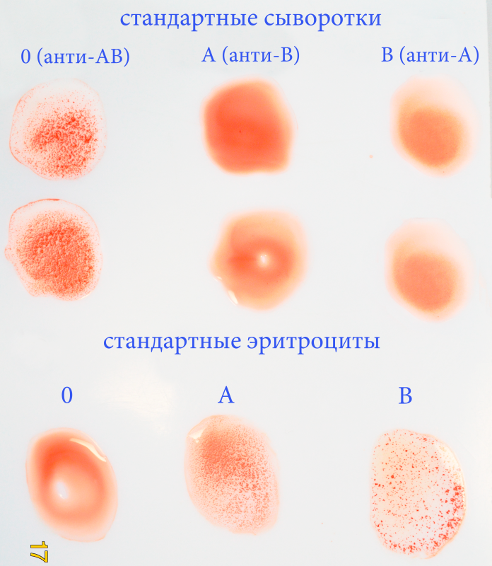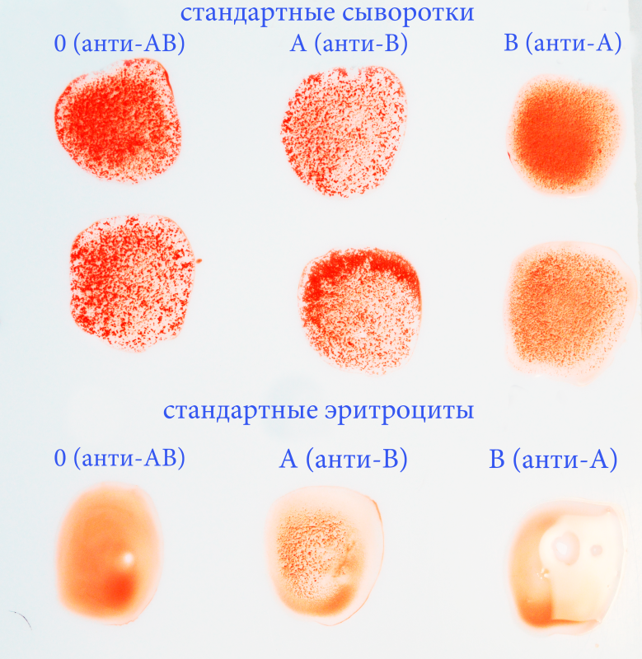

I II
Рисунок 2 – Исследуемая кровь содержит анти-А₁ антитело (экстраагглютинин α)
I – в группе крови А₂, II – в группе крови А₂В

7.2.1.3 При определении группы крови при помощи цоликлонов обращать внимание на характер агглютинации с цоликлонами анти-АВ и анти-А. С цоликлоном анти-А – реакция агглютинации слабее, чем с цоликлонами анти-АВ и анти-В, агглютинаты мелкие (рисунок 3)

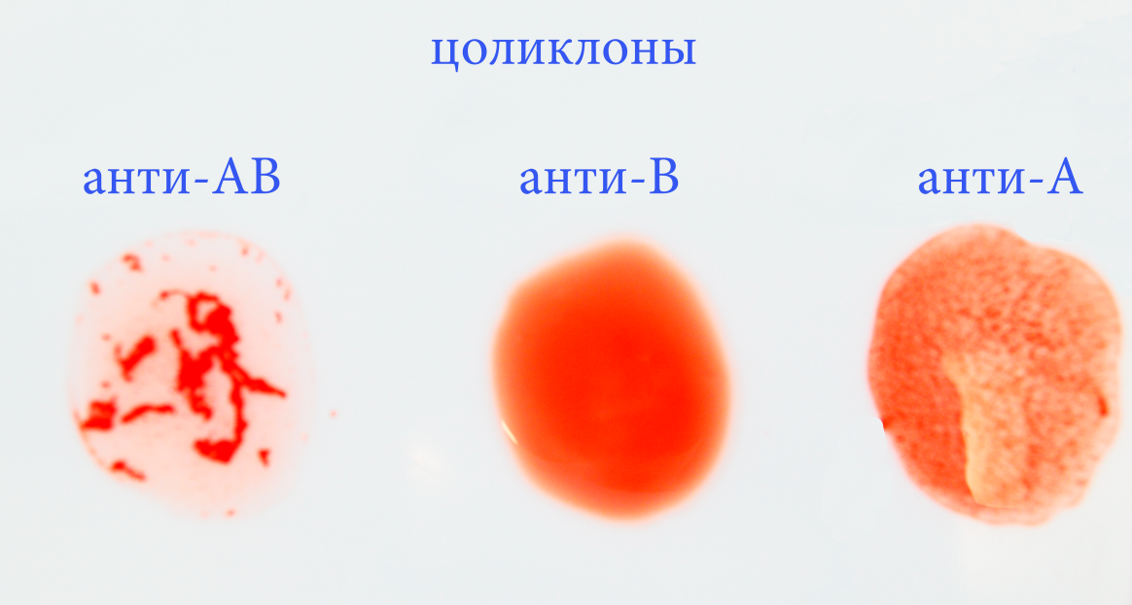
Рисунок 3 – Результат исследования группы крови моноклональными реагентами.
Выявлен слабый вариант антигена А, группа крови А₂

При необходимости подтверждения слабого варианта антигена А (А₂) использовать цоликлон анти-А₁ (лектин).
На сухую смачиваемую поверхность нанести одну большую каплю (100 мкл) анти-A₁. Рядом одну маленькую каплю (20 мкл) исследуемых эритроцитов (соотношение цоликлона и исследуемых эритроцитов 5:1). Перемешать стеклянной палочкой. Наблюдать за реакцией три минуты.
Трактовка результатов.
Если эритроциты содержат антиген А₁, то появится агглютинация. Если нет антигена, то капля останется гомогенно окрашенной (агглютинации нет) (рисунок 4)
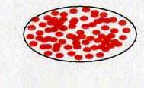

Отрицательный результат Положительный результат
(антиген А₁ не выявлен) (антиген А₁ выявлен)

Рисунок 4 - Результаты исследования с цоликлоном анти-А₁ (лектин)

7.2.2 Определение фенотипа с помощью моноклональных реагентов
Проведение исследования
Подписать планшет: с помощью маркера слева направо нанести обозначения специфичности моноклональных реагентов а-С, а-с, а-D, а-Е, а-е, а-Kell, а-С^{w}.
На планшет под соответствующими обозначениями с помощью пастеровских или автоматических пипеток нанести моноклональные реагенты по 100 мкл (количество рядов соответствует числу тестируемых образцов донорской крови). Рядом одну маленькую каплю (10 мкл) исследуемых эритроцитов. Перемешать стеклянной палочкой. Наблюдать за реакцией 3-5 минут (в соответствие с инструкцией по применению).
Результат учитывать по наличию или отсутствию агглютинации. Если антиген присутствует на эритроцитах - агглютинация есть. Если антигена нет - агглютинация отсутствует.

Отрицательный результат Положительный результат
Антиген не выявлен Антиген выявлен

Рисунок 5 Результаты исследования с моноклональными реагентами
(положительные и отрицательные результаты реакции)

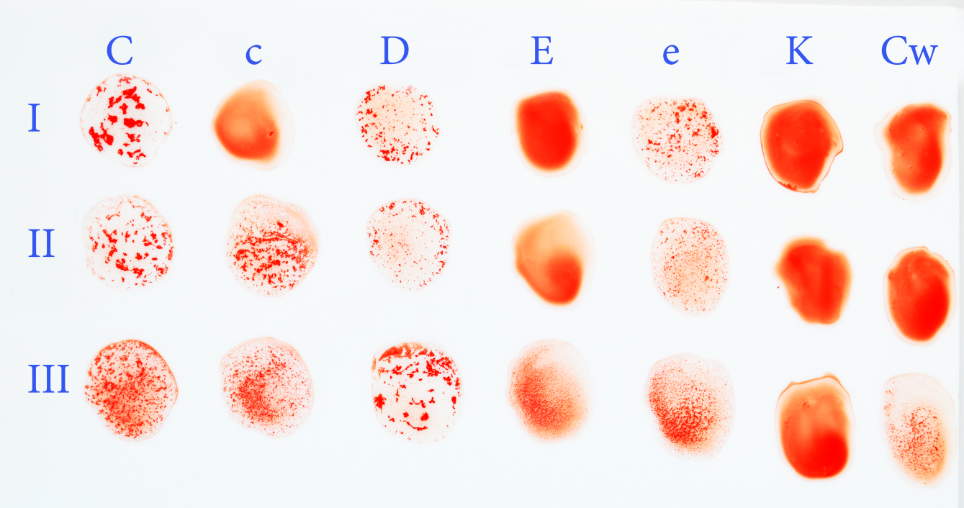
Рисунок 6 – Результаты исследования фенотипа системы Резус и Kell при помощи моноклональных реагентов.
Фенотип I - CCDeeК-Cw-, фенотип II - CcDeeK-Cw-, фенотип III - CcDEeК-Cw+.

7.2.3 Определение фенотипа с помощью гелевой методики.
Порядок проведения исследования:
Перед исследованием провести макроскопическую оценку диагностической карты. Не использовать карту, если в микропробирках наблюдается изменение цвета реагентов, в геле имеются взвешенные пузырьки, наблюдается уменьшение объёма геля или его растрескивание. Микропробирки должны содержать надосадочную жидкость. Если наблюдается рассредоточенное каплеобразование в верхней части микропробирки, рекомендуется центрифугировать карты перед использованием. Если капли не оседают карту не использовать.
Приготовить суспензию эритроцитов. Для этого в центрифужную пробирку автоматической пипеткой поместить 10 мкл исследуемых эритроцитов. Добавить 0,5 мл разводящего раствора. Карту подписать, а затем вскрыть. Во все микропробирки автоматической пипеткой добавить по 10 мкл приготовленной суспензии эритроцитов. Карту центрифугировать в центрифуге для гелевых карт (время и скорость заданы автоматически).
Трактовка результатов.
Интерпретацию результатов исследования начать с просмотра микропробирки с аутоконтролем (Ctl). Положительные результаты можно оценить если в контрольной микропробирке (Ctl) получен отрицательный результат.
Если в контрольной микропробирке получен положительный результат, то следует повторить исследование после отмывания исследуемых эритроцитов в тёплом (t+37⁰C) 0,9% растворе натрия хлорида.
Если осадок эритроцитов расположен на поверхности геля - значит соответствующий антиген выявлен. Если осадок эритроцитов расположен на дне микропробирки - значит антиген не выявлен (рисунок 2).
При выявлении кровяной химеры по отдельным антигенам системы Резус будет выявляться двойная популяция клеток в соответствующих микропробирках - слой эритроцитов на поверхности и на дне микропробирки.

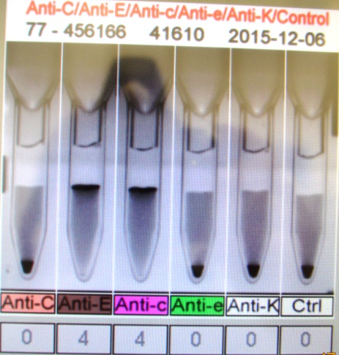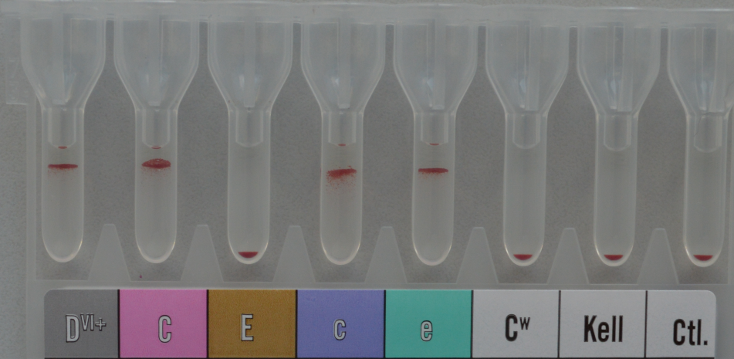
I II

Рисунок 4. Результаты исследования фенотипа системы Резус гелевым методом
Фенотип I ссEEK-, фенотип II CcDeeK-Cw-.

7.3 Регистрация результатов исследования

Результат исследования вноситься в соответствующую графу «Журнала регистрации результатов иммуногематологического исследования крови» (приложение 2).
При необходимости трансфузии эритроцитсодержащего компонента крови в бланке заказа указать фенотип реципиента (приложение 6).

8. Действия при обнаружении несоответствий

Существуют категории реципиентов, у которых встречаются затруднения при проведении исследования фенотипа групп крови человека.

Таблица 7 - Категории пациентов, у которых встречаются затруднения при определение фенотипа эритроцитов групп крови человека
Категория пациентов | Индивидуальные  особенности | Характер  затруднения | Способ решения проблемы
Различные категории пациентов | Результаты первичного (в отделении УЗ) и централизованного переопределения группы крови различны | Слабая агглютинация с цоликлонами или стандартными изогемагглютинирующими сыворотками АВО | Использовать гелевую методику.  При необходимости гемотрансфузии эритроцитсодержащих компонентов крови образец крови больного направить в специализированную лабораторию службы крови для индивидуального подбора
 | Ослабление активности групповых антигенов А и В | Слабо выраженная агглютинация, вероятность пропустить реакцию агглютинации | Использовать различные реактивы в перекрёстном методе или гелевой методике
 | Ослабление активности или полная утрата групповых антигенов А и В вследствие приема цитостатиков, больших доз гормональных препаратов, радиотерапия, химиотерапия | Слабо выраженная агглютинация или ее отсутствие. Несовпадение результатов исследования, полученных со стандартными изогемагглютинирующими сыворотками АВО (цоликлонами анти-А, анти-В, анти-АВ) и стандартными эритроцитами АВО. | Использовать различные реактивы в перекрёстном методе или гелевой методике.  При необходимости гемотрансфузии эритроцитсодержащих компонентов крови образец крови больного направить в специализированную лабораторию службы крови для индивидуального подбора
Реципиенты эритроцитсодержащих компонентов крови | Двойная популяция | Нет чёткой идентификации антигена | При необходимости гемотрансфузии эритроцитсодержащих компонентов крови образец крови больного направить в специализированную лабораторию службы крови для индивидуального подбора
Реципиенты эритроцитсодержащих компонентов крови | Панагглютинация | Наличие агглютинации со всеми реагентами и собственными эритроцитами | Отмыть исследуемые эритроциты тёплым (t=37⁰С) 0,9% р-ром NaCl и повторить исследование  При необходимости гемотрансфузии эритроцитсодержащих компонентов крови образец крови больного направить в специализированную лабораторию службы крови для индивидуального подбора

Приложение 1 (обязательное)
_______________________________
(наименование учреждения здравоохранения)

_______________________________
(наименование структурного подразделенияучреждения)

ЖУРНАЛ РЕГИСТРАЦИИ ТЕМПЕРАТУРНОГО РЕЖИМА ХОЛОДИЛЬНИКА

Начат «____» ______________ 20___ г. Окончен «____» ______________ 20___ г.

Дата контроля | Показания термометра |  |  | Подпись ответственного лица | Принятые меры
 | Утро | Вечер

_______________________________
(наименование учреждения здравоохранения)

_______________________________
(наименование структурного подразделения учреждения0

ЖУРНАЛ РЕГИСТРАЦИИ РЕЗУЛЬТАТОВ ИММУНОГЕМАТОЛОГИЧЕСКОГО ИССЛЕДОВАНИЯ КРОВИ

Начат «____» ______________ 20___ г. Окончен «____» ______________ 20___ г.

Приложение 2 (обязательное)
Дата  централизо-ванного исследования | №  п/п | Ф.И.О. пациента | Результат  первичного  исследования |  | Результат централизованного переопределения |  |  | Результат скринингового  исследования  на антиэритроцитар-ные антитела | Диагностические стандарты, использованные для централизован-ного исследования (наименование, изготовитель,  № серии, срок годности) | Отделение, направившее образец крови на исследование
 |  |  | группа  крови АВО | резус | Группа  крови АВО | Резус-принадлежность | Фенотип

Приложение 3 (обязательное)

_______________________________
(наименование медицинского учреждения)

_______________________________
(наименование структурного подразделения учреждения)

ЖУРНАЛ
учёта микроклимата помещения

Начат «____» ______________ 201___ г.
Окончен«____»______________201__г.

Дата и время записи | Влажность воздуха в помещении (показание гигрометра психометрического) |  | Относительная влажность | Подпись ответственного лица
 | Показание сухого термометра | Показание влажного термометра

Приложение 4 (обязательное)

Направление в КДЛ УЗ (ОПК, КТТ)
на иммуногематологическое исследование крови

Ф.И.О. пациента____________________________________________________
Дата рождения____________________№ медицинской карты_______________

____________________________________________________________________
^{(отделение)}
Результат первичного определения, полученное в отделении УЗ:

Группа крови АВО
Резус – принадлежность | Rh₀(D)

Использованы диагностические стандарты:
- Цоликлоны следующих серий:
Анти-А____________годен до_________________
Анти-В____________годен до_________________
Анти-АВ____________годен до_________________
2) Цоликлон анти-D Супер
сериия________________годен до_______________

Дата исследования_____________ Подпись врача_____________________

Результат централизованного переопределения:

Группа крови АВО
Резус – принадлежность | Rh₀(D)
Фенотип | C c D E e
Антиэритроцитарные антитела

Дата __________________ Подпись врача ____________________

Примечание: пробирка с образцом крови должна быть промаркирована (Ф.И.О. пациента, дата взятия крови, № медицинской карты)

Приложение 5 (обязательное)

Направление в РЦК (ОПК)
на определение групповой и резус–принадлежности,
индивидуальный подбор
(нужное подчеркнуть)

Наименование ЛПУ___________________________отделение_______________________________
Ф.И.О. врача, направившего образец крови ____________________________________________
Контактный телефон_________________________________________________________________
Ф.И.О. пациента_____________________________________________________________________
Дата и год рождения_______________ № медицинской карты _____________________________
Диагноз: ____________________________________________________________________________
Трансфузионный анамнез (кол-во трансфузий и реакции на них) _______________________ _____________________________________________________________________________________
_____________________________________________________________________________________

Акушерский анамнез (кол-во беременностей, кол-во родов, ГБН детей, выкидыши, мертворождения, аборты _______________________________________________________________
__________________________________________________________________________________________________________________________________________________________________________
Результаты иммуногематологического исследования крови, полученные в ЛПУ:
Группа крови по АВО __________________________________
Резус – принадлежность ________________________________
Фенотип C c D E e________
Наличие антиэритроцитарных аллоантител________________
Наименование компонентов крови необходимых для трансфузии____________________________
____________________________________________________________________________________

Дата________________________________ Подпись врача____________________________

Примечание: пробирка с образцом крови должна быть промаркирована (Ф.И.О. пациента, дата взятия крови, № медицинской карты).

Приложение 6 (обязательное)

БЛАНК ЗАКАЗА КОМПОНЕНТА КРОВИ

Наименование УЗ_________________________________ отделение___________________________
Ф.И.О. врача, заказавшего компонент крови____________________________________________
Контактный телефон врача___________________________________________________________
Для экстренной, плановой трансфузии, для пополнения неснижаемого запаса компонентов ^{(нужное подчеркнуть)}
Для экстренных и плановых больных Ф.И.О.___________________________________________
Диагноз _____________________________________________________________________________

№№ | Наименование компонента крови | Группа крови по АВО | Резус-принадлежность | Фенотип эритроцитсодержащего компонента крови | Кол-во гемаконов

Подпись врача, заказавшего компонент крови_____________________________________________
«________»___________________201____г.
Отметка об исполнении (№ накладной на выдачу)__________________________________________
_____________________________________________________________________________________
Ф.И.О и подпись дежурного экспедитора РЦК_____________________________________________
«________»___________________201____г. Время ________час._________мин.

